襄城县开展“5.12”全国防灾减灾日集中宣传活动
5月12日上午，由襄城县减灾委员会主办，县应急管理局承办的襄城县2023年“5.12”全国防灾减灾日宣传活动在烟城路市民广场举行，县应急管理局党委书记、局长孙朝贤，副局长王伟民出席活动。
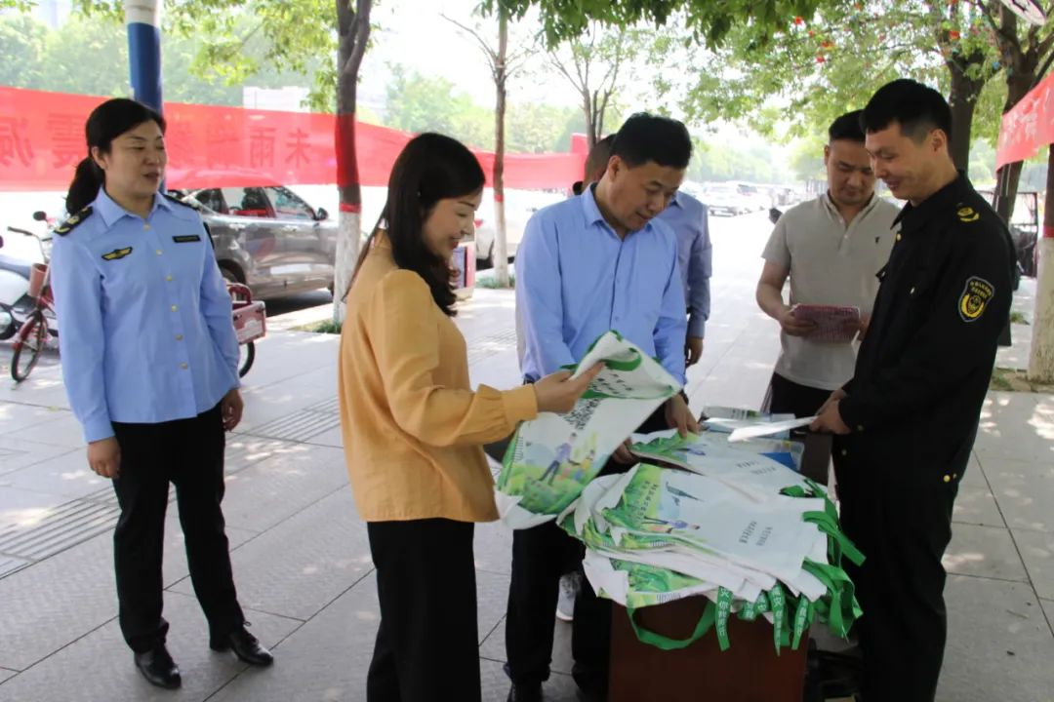

县应急管理局、县科工局、县卫健委、县发改委、县财政局、县住建局、县教体局、县公安局、县交通运输局、县水利局、市生态环境局襄城分局、县自然资源局、县民政局、县审计局、县统计局、县气象局、县消防救援大队、县防震减灾中心、国网襄城县供电公司、龙耀医院、县红十字会等20余家单位参加集中宣传活动。
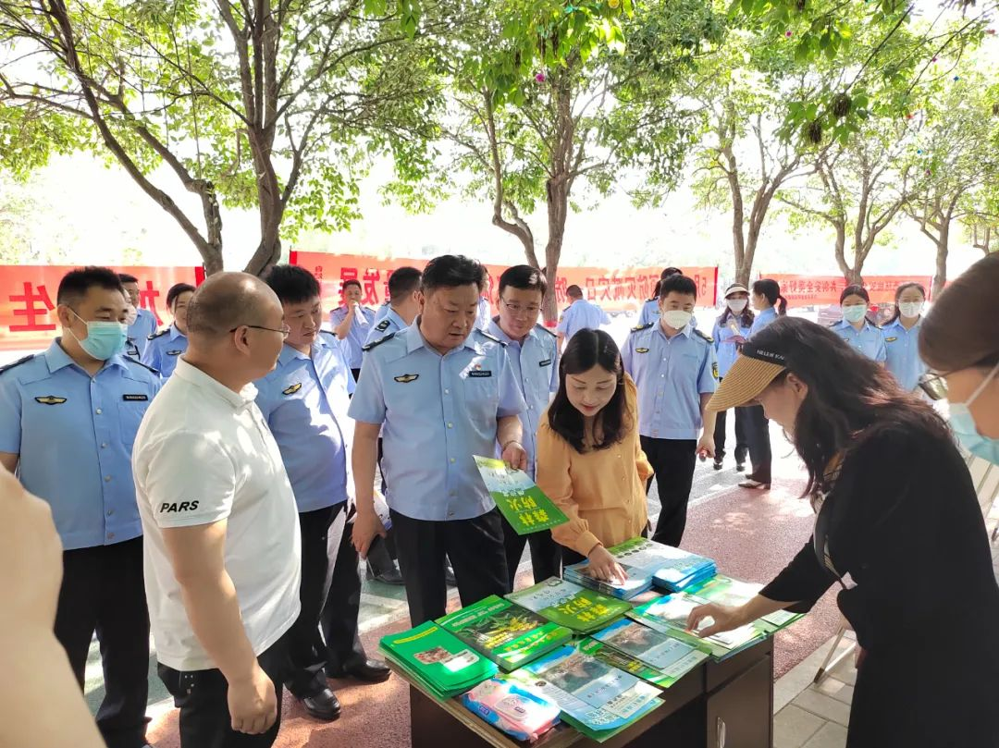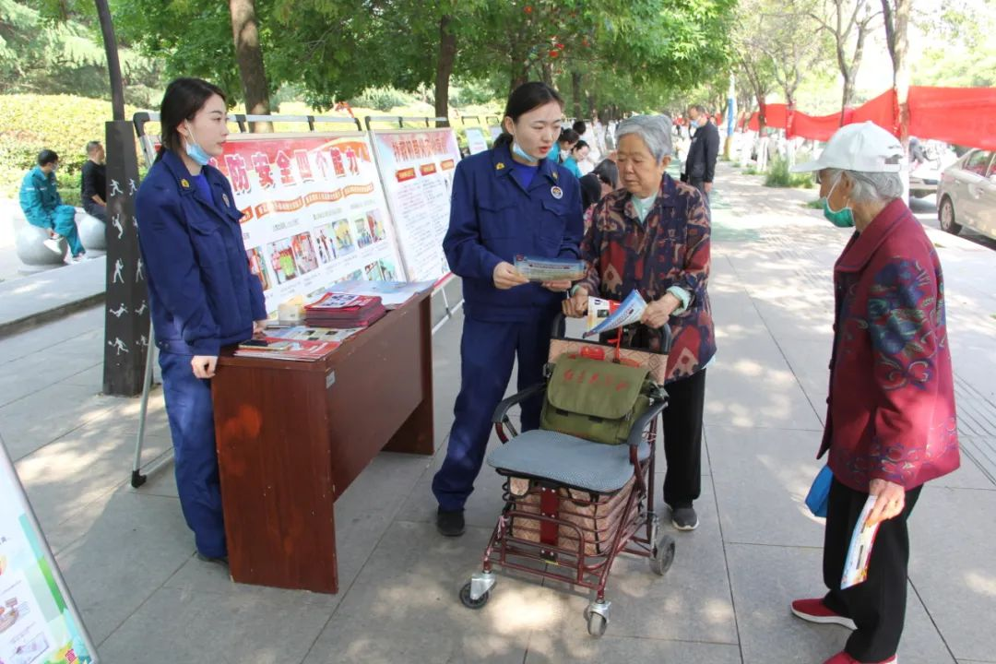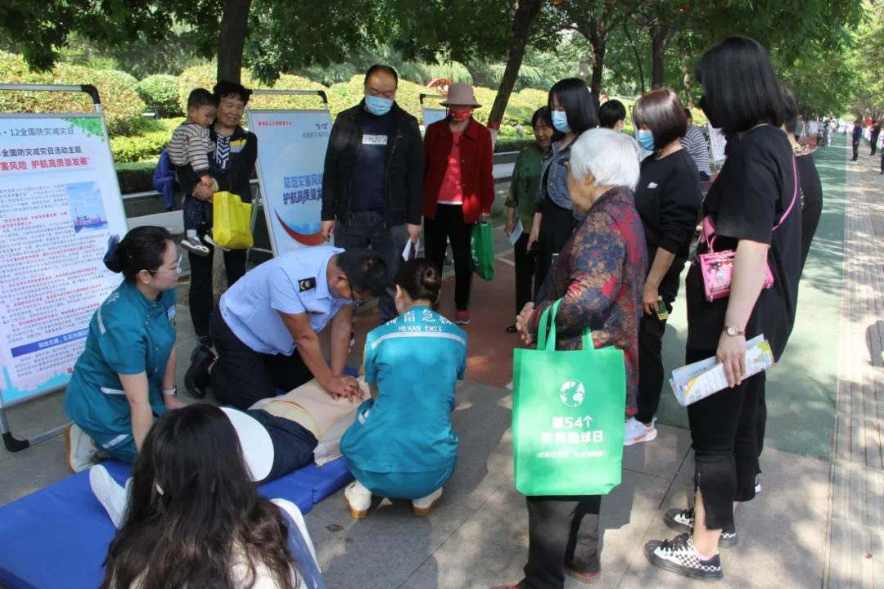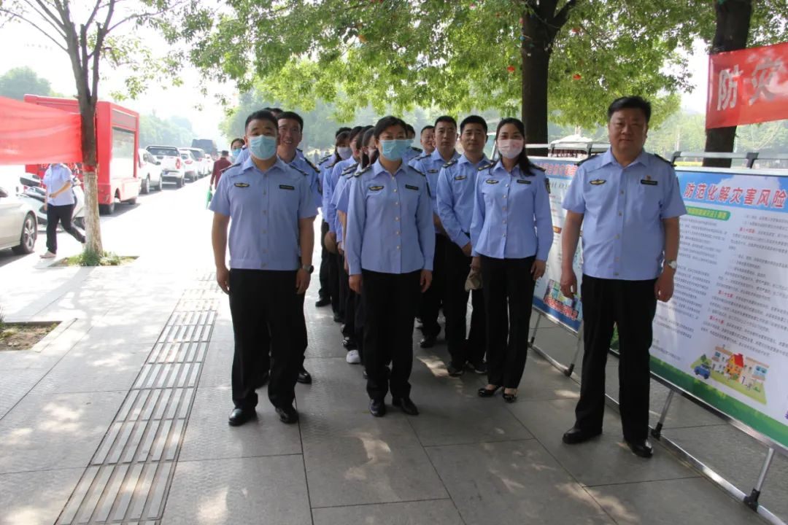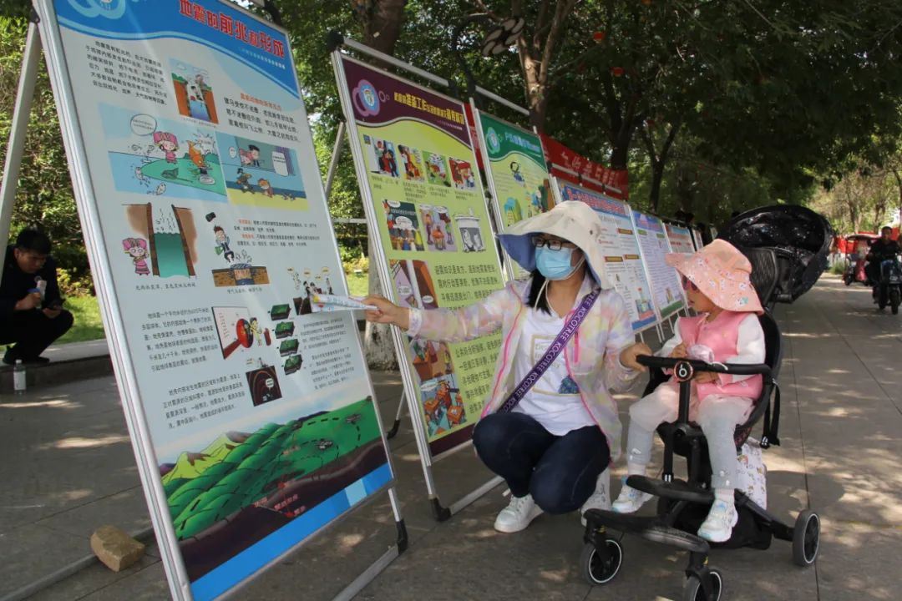
在活动现场，工作人员通过宣传车播放火灾警示教育片、悬挂宣传标语、摆放宣传展板、发放宣传资料及现场讲解等形式，向群众普及自然灾害、消防安全、地震避险、道路交通安全、生命急救等方面相关知识，并对群众提出的问题进行解答。

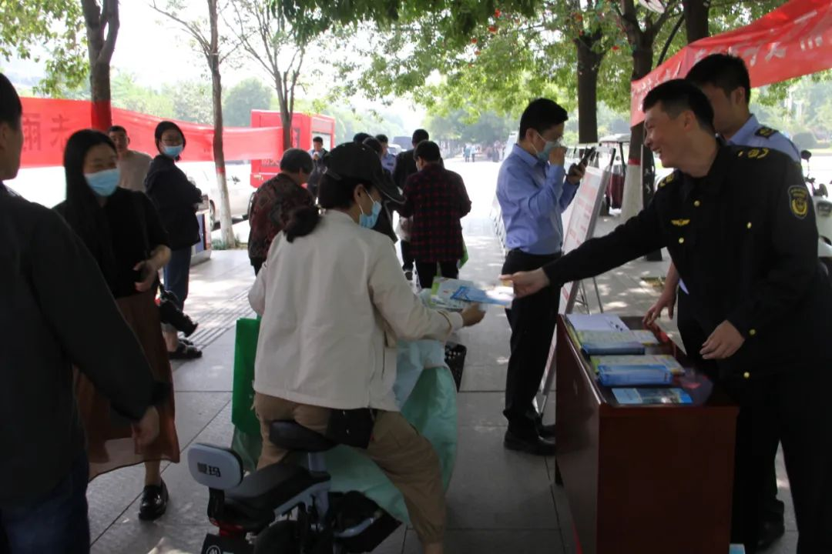
心肺复苏怎么做？气道异物阻塞怎么办？如何抓住宝贵的急救“黄金4分钟”？在县卫健委展区，龙耀医院医务人员一边念着“口诀”，一边通过“模拟人”向大家演示心肺复苏术、人工呼吸法等紧急救护技术，提醒大家要根据被救者的实际情况进行施救，避免造成“二次伤害”。
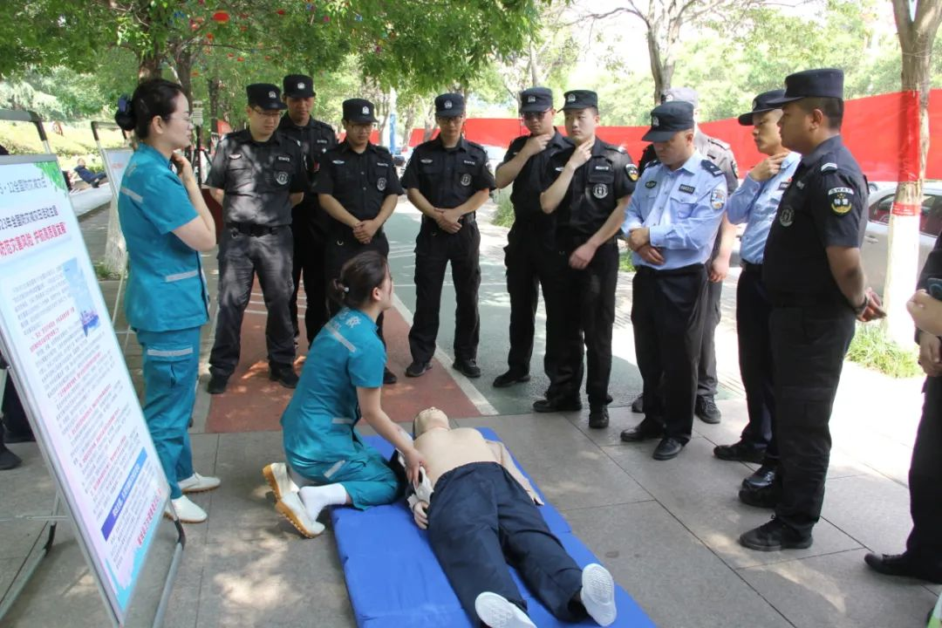
据悉，防灾减灾宣传周期间，全县各乡镇(街道）和县减灾委各成员单位结合“防范灾害风险 护航高质量发展”主题，通过举办小型讲座、现场体验活动、悬挂横幅、张贴海报标语、电子屏滚动播放宣传标语、发放科普读物及宣传页等方式，开展多种形式的防灾减灾宣传“进企业、进农村、进社区、进学校、进家庭”活动，把防灾减灾宣传精准直达社会最基层组织“细胞”，增强社会防灾减灾意识，提升公众自救互救能力。

